ACTA DE CABILDO NUMERO CINCUENTA Y SEIS

DÉCIMA SESIÓN ORDINARIA DE CABILDO DE SAN PEDRO CHOLULA

PARA EL PERIODO CONSTITUCIONAL 2024 – 2027

ONCE DE SEPTIEMBRE DEL DOS MIL VEINTICINCO.

ORDEN DEL DÍA
ORDEN DEL DÍA
1.- Pase de lista de asistencia.
2.- Declaración de quorum legal para sesionar válidamente.
3. Lectura y en su caso aprobación del Orden del Día.
4.- Análisis, discusión y en su caso aprobación del punto de acuerdo que presentan las y los integrantes de la Comisión de Salubridad y Asistencia Pública, por virtud del cual someten a consideración del Honorable Cabildo la integración del Comité Municipal de Salud de San Pedro Cholula, Puebla; integrado de la siguiente manera:
NOMBRE | CARGO
Tonantzin Fernández Díaz | Presidenta
Araceli Campos Cardozo | Secretaria
Priscila Madrid Hernández | Secretaria Técnica
Roberto Miguel Moran Flores | Vocal de Industria y Salud Ocupacional.
Efrén Osornio Herrera | Vocal de Riesgos Ambientales de Salud Comunitaria
Erick Flores Castillo | Vocal de Comunicación y Difusión
Saul Miranda Martínez | Vocal de Salubridad Local
Lucila Soriano Domínguez | Vocal de Promoción de la Salud
Gabriel Reyes Fernández | Vocal de Prevención de Enfermedades
Jannet Minto Reyes | Vocal de la Sociedad Civil

5.- Análisis, discusión y en su caso aprobación del punto de acuerdo que propone la Comisión de Industria, Comercio, Agricultura y Ganadería por virtud del cual se somete a consideración del Honorable Cabildo la aprobación del Programa Otorgamiento de Incentivos Fiscales a establecimientos comerciales en el Ejercicio Fiscal 2025, así como las Reglas De Operación.
6.- Análisis, discusión y en su caso aprobación del Dictamen por el que se somete a consideración de este Honorable Cabildo, la Comisión de Patrimonio y Hacienda Pública Municipal, por virtud del cual se instruye al titular de la Tesorería Municipal para que realice la adecuación presupuestal a fin de atender el requerimiento de la autoridad jurisdiccional dentro del expediente incidental de suspensión 205/2025 de los del índice del Juzgado Quinto de Distrito en materia de Amparo Civil, Administrativa y de Trabajo y de Juicios Federales en el Estado de Puebla.
7.- Análisis, discusión y en su caso aprobación del Punto de Acuerdo que presenta la Lic. Tonantzin Fernández Díaz, Presidenta Municipal de San Pedro Cholula, Puebla, por virtud del cual somete a consideración del Honorable Cabildo la modificación del programa “Nutrición con amor”, así como las Reglas De Operación.

8.- Asuntos Generales.

QUINTO PUNTO.
Se instruye al titular de la Tesorería Municipal para que realice la adecuación presupuestal a fin de atender el requerimiento de la Autoridad Jurisdiccional dentro del expediente incidental de suspensión 205/2025 de los del índice del Juzgado Quinto de distrito en Materia de Amparo Civil, Administrativa y de Trabajo y de Juicios Federales en el Estado de Puebla.

EN USO DE LA VOZ EL C. JOSÉ ALEXIS DOMÍNGUEZ ALCUDIA, SECRETARIO DEL AYUNTAMIENTO: En el siguiente punto del orden del día, el cual correspondía al enlistado anteriormente por el Regidor Roberto Morán, recorriéndose subsecuentemente.
Continuaremos con el punto número cinco, que correspondería al análisis, discusión y, en su caso, aprobación del Dictamen por el que se somete a consideración de su trabajo a Cabildo, la Comisión de Patrimonio y Hacienda Pública Municipal, por virtud del cual se instruye el titular de la Tesorería Municipal, para que realice la adecuación presupuestal a fin de atender el requerimiento de la autoridad jurisdiccional dentro del expediente incidental de suspensión 205/2025, de los del índice del Juzgado Quinto de distinto en materia de Amparo Civil Administrativo y de Trabajo y de Juicios Federales en el Estado de Puebla.

PUNTO DE ACUERDO POR EL QUE SE SOMETE A CONSIDERACIÓN DE ESTE HONORABLE CABILDO, LA COMISIÓN DE PATRIMONIO Y HACIENDA PÚBLICA MUNICIPAL, INTEGRADA POR LA REGIDORA SHEILA DOMINIQUE SALAZAR OSORNIO, REGIDOR ZENÓN GÓMEZ JIMÉNEZ Y REGIDOR EFRÉN OSORNIO HERRERA, POR VIRTUD DEL CUAL SE INSTRUYE AL TITULAR DE LA TESORERÍA MUNICIPAL PARA QUE REALICE LA ADECUACIÓN PRESUPUESTAL A FIN DE ATENDER EL REQUERIMIENTO DE LA AUTORIDAD JURISDICCIONAL DENTRO DEL EXPEDIENTE INCIDENTAL DE SUSPENSIÓN 205/2025 DE LOS DEL ÍNDICE DEL JUZGADO QUINTO DE DISTRITO EN MATERIA DE AMPARO CIVIL, ADMINISTRATIVA Y DE TRABAJO Y DE JUICIOS FEDERALES EN EL ESTADO DE PUEBLA, AL TENOR DE LA SIGUIENTE:
ANTECEDENTES
- Que, con fecha dieciséis de febrero de dos mil cinco, la C. Laura Lozada Pérez, ingresó a trabajar en el H. Ayuntamiento de San Pedro Cholula, por lo que tuvo el número de expediente de nómina número 3200 (tres mil doscientos).

- Que, con fecha trece de febrero de dos mil quince, la C. Laura Lozada Pérez, presentó escrito inicial de demanda en la Oficialía de Partes del H. Tribunal Laboral, misma que fue incoada en contra del H. Ayuntamiento de San Pedro Cholula, Puebla, Director de Recursos Humanos del H. Ayuntamiento de San Pedro Cholula, Sindicato de empleados y trabajadores al servicio del H. Ayuntamiento de San Pedro Cholula, bajo el número de expediente laboral D-44/2015 de los del índice del Tribunal Laboral del Estado de Puebla.

- Que, con fecha trece de abril de dos mil veintidós, se dictó laudo dentro del expediente laboral D-44/2015, del índice del Tribunal Laboral del Estado de Puebla, en favor de la C. Laura Lozada Pérez, condenando al H. Ayuntamiento de San Pedro Cholula al pago de las prestaciones reconocidas en dicha resolución.

- Que, con fecha veintiuno de julio de dos mil veintitrés, se dictó incidente de cuantificación dentro del expediente laboral D-44/2015, en favor de la C. Laura Lozada Pérez, condenando al H. Ayuntamiento de San Pedro Cholula al pago de la cantidad de $1,708,757.92 (un millón setecientos ocho mil setecientos cincuenta y siete pesos 92/100 M.N.), misma que constituye una deuda legítima y exigible.

- Que, con fecha veintinueve de enero de dos mil veinticinco, la C. Laura Lozada Pérez, a través de su representante, promovió demanda de amparo, el cual fue radicado a través del expediente 205/2025, de los del índice del Juzgado Quinto de Distrito en Materia de Amparo Civil, Administrativa y de Trabajo y de Juicios Federales en el Estado de Puebla, en el que solicitó la suspensión, asimismo se admitió por separado el incidente de suspensión relativo al juicio de amparo en comento.

- Que, con fecha siete de febrero de dos mil veinticinco, se dictó sentencia interlocutoria en el incidente de suspensión del expediente 205/2025, de los del índice del Juzgado Quinto de Distrito en Materia de Amparo Civil, Administrativa y de Trabajo y de Juicios Federales en el Estado de Puebla, en el que se concedió la suspensión definitiva solicitada.

- Que, con fecha treinta de junio de dos mil veinticinco, se vinculó al H. Cabildo del Ayuntamiento de San Pedro Cholula, al cumplimiento de la suspensión definitiva.

- Que, con fecha catorce de agosto de dos mil veinticinco, la Magistrada Presidenta del Tribunal Laboral del Estado de Puebla señaló las doce horas del día cuatro de septiembre de dos mil veinticinco, como fecha para llevar a cabo la diligencia de requerimiento de pago a cargo del H. Ayuntamiento de San Pedro Cholula, hasta por la cantidad de $1,708,757.92 (un millón setecientos ocho mil setecientos cincuenta y siete pesos 92/100 M.N.), situación que fue de conocimiento a través del oficio S.M./1190, de fecha diecinueve de agosto de dos mil veinticinco, mismo que fue presentado a la Dirección de Recursos Humanos del H. Ayuntamiento de San Pedro Cholula, en la misma fecha.

- Que, con fecha veintidós de agosto de 2025, a través del Oficio D.R.H./2025/1137, la Directora de Recursos Humanos del H. Ayuntamiento, informó que se han realizado las gestiones necesarias dentro del marco normativo aplicable, esto es, la obtención de la documentación que respalde la adecuación presupuestal, con el objeto de dar cumplimiento oportuno a lo ordenado por la Autoridad Jurisdiccional.

- Que, con fecha veintisiete de agosto de dos mil veinticinco, se recibió el Oficio T.M./1201/2025, mediante el cual el Tesorero Municipal del H. Ayuntamiento de San Pedro Cholula, solicitó se requiera el apoyo de la C. Sheila Dominique Salazar Osornio, Regidora de Patrimonio y Hacienda Pública Municipal, a fin de aprobar la ampliación y adecuación presupuestal correspondiente, que permita cumplir en tiempo y forma con lo ordenado por la Autoridad Judicial.

C O N S I D E R A N D O

- Que, los artículos 1 de la Constitución Política de los Estados Unidos Mexicanos y 7, párrafo quinto, de la Constitución Política del Estado Libre y Soberano de Puebla reconocen que todas las personas tienen Derechos Humanos y garantías para su protección, que solo pueden restringirse según la Constitución. Las autoridades deben promover, respetar, proteger y garantizar estos derechos, y el Estado está obligado a prevenir, investigar, sancionar y reparar cualquier violación.

- Que, los artículos 102, apartado B, párrafos primero y segundo de la Constitución Federal, y el artículo 142 de la Constitución Política del Estado Libre y Soberano de Puebla, disponen que las legislaturas de las entidades federativas deben crear organismos encargados de la protección de los Derechos Humanos, los cuales conocerán de quejas relacionadas con actos u omisiones administrativas de cualquier autoridad o servidor público, con excepción de los del Poder Judicial de la Federación, que vulneren estos derechos. Estos organismos podrán emitir recomendaciones públicas no vinculantes, presentar denuncias y quejas ante las autoridades correspondientes, y los servidores públicos están obligados a responderlas. En caso de no acatarlas, deberán fundamentar y motivar su negativa, haciéndola pública.

- Que, el artículo 115, fracción I, de la Constitución Política de los Estados Unidos Mexicanos, junto con el artículo 102 de la Constitución del Estado de Puebla, disponen que cada municipio es dirigido por un Ayuntamiento elegido de manera directa, conformado por un Presidente o Presidenta Municipal, y el número de regidurías y sindicaturas que la ley determine, de conformidad con el principio de paridad de género. La autoridad Municipal ejerce sus funciones de manera exclusiva, sin existir un nivel intermedio entre el Ayuntamiento y el Gobierno estatal.

- Que, conforme a los artículos 115, fracción II, de la Constitución Política de los Estados Unidos Mexicanos y 103 y 105, fracción III, de la Constitución del Estado Libre y Soberano de Puebla, el Municipio Libre constituye la base de la estructura política y territorial de los Estados. Los Municipios cuentan con personalidad jurídica y patrimonio propios, y sus Ayuntamientos están facultados para expedir Bandos de Policía y Gobierno, Reglamentos, Circulares y demás disposiciones de carácter general, con el propósito de organizar la Administración Municipal, regular funciones y servicios públicos, así como garantizar la participación ciudadana y vecinal.

- Que, los artículos 2 y 3 de la Ley Orgánica Municipal del Estado de Puebla establecen que el Municipio Libre es una entidad de derecho público, conformada por una comunidad asentada en un territorio determinado y gobernada por autoridades electas. Esta figura posee personalidad jurídica y patrimonio propio, y su Ayuntamiento Administra de manera autónoma la Hacienda Municipal, sin depender de un superior jerárquico.

- Que, el artículo 140 de la Ley Orgánica Municipal dispone que el Patrimonio Municipal abarca la totalidad de los derechos y acciones del Municipio que puedan ser valorados económicamente y que se destinen al cumplimiento de sus fines. Dentro de este patrimonio se incluye la Hacienda Pública Municipal, así como los bienes y derechos que, bajo cualquier título, le sean transferidos por la Federación, el Estado, particulares o cualquier organismo público o privado.

- Que, de acuerdo con el artículo 143 de la Ley Orgánica Municipal, los Ayuntamientos tienen la facultad de administrar libremente la Hacienda Pública Municipal y deben, respetando los límites legales y en concordancia con el Presupuesto de Egresos y el Plan de Desarrollo Municipal vigentes, atender de manera eficiente los diversos ramos de la Administración Pública Municipal.

- Que, en términos de los artículos 1, 2, 14 y 15 de la Ley de Disciplina Financiera de las Entidades Federativas y los Municipios, el Ayuntamiento debe observar en todo momento los principios de responsabilidad hacendaria, equilibrio presupuestario y sostenibilidad financiera; y que, conforme a lo establecido en dicha Ley, es procedente realizar adecuaciones y ampliaciones presupuestales que permitan cubrir obligaciones derivadas de resoluciones judiciales firmes, como lo es el pago de un laudo laboral.

- Que, en términos del artículo 63, 63, 65, 67 y demás aplicables del Reglamento Interno del Cabildo y de las Comisiones del Municipio de San Pedro Cholula, Puebla; se elabora el presente dictamen para efecto de dar cumplimiento al requerimiento de la Autoridad Jurisdiccional dentro del expediente incidental de amparo 205/2025, de los del índice del Juzgado Quinto de Distrito en Materia de Amparo Civil, Administrativa y de Trabajo y de Juicios Federales en el Estado de Puebla.

- Que, en ese sentido, en términos del acápite 945, segundo párrafo de la Ley Federal del Trabajo, el pago del laudo laboral constituye una obligación jurídica ineludible para el Honorable Ayuntamiento, al derivar de una resolución firme dictada por la autoridad competente. En este sentido, el Ayuntamiento debe garantizar la previsión de los recursos necesarios para su cumplimiento, mediante las adecuaciones presupuestarias correspondientes, con el propósito de atender oportunamente dicha obligación.
Por lo anteriormente fundado y motivado someto a consideración de este H. Cabildo el presente:

D I C T A M E N

PRIMERO. Se instruye al Titular de la Tesorería Municipal para que, realice la adecuación presupuestal, a fin de atender el requerimiento de pago por la cantidad de $1,708,757.92 (un millón setecientos ocho mil setecientos cincuenta y siete pesos 92/100 M.N.) a favor de la C. Laura Lozada Pérez, en cumplimiento del laudo correspondiente, dentro del expediente laboral D-44/2015, del índice del Tribunal Laboral del Estado de Puebla.

SEGUNDO. Se instruye al Síndico Municipal a que, en el ejercicio de sus funciones, remita de manera inmediata al Honorable Cabildo, el listado completo de los laudos y sentencias que se encuentren en etapa de ejecución y sean susceptibles de pago, así como el listado del estado procesal que guardan, anexando copias certificadas que permitan tener la certeza del nombre de la parte actora, parte demandada, y cantidad liquida que constituya una deuda legítima y exigible. a fin de garantizar el cumplimiento de las obligaciones legales.

TERCERO. Se instruye al Secretario del Honorable Ayuntamiento de San Pedro Cholula, Puebla, a que, en el ámbito de sus facultades y atribuciones realice las gestiones correspondientes para la publicación del presente Acuerdo en la Gaceta Municipal.
CUARTO. Notifíquese el presente Acuerdo al Titular de la Tesorería Municipal y al Síndico Municipal, para su debida observancia y en su caso aplicación en el ámbito de sus competencias y atribuciones; en el mismo sentido al Titular del Órgano Interno de Control, para que, en el ámbito de sus atribuciones, tenga el registro del dictamen y los acuerdos tomados en el mismo.

Así lo acordaron y firman
San Pedro Cholula, a 28 de agosto de 2025

________________________________________
REGIDORA SHEILA DOMINIQUE SALAZAR OSORNIO
PRESIDENTA DE LA COMISIÓN DE PATRIMONIO Y HACIENDA PÚBLICA

_____________________________
REGIDOR ZENON GÓMEZ JIMÉNEZ
INTEGRANTE DE LA COMISIÓN DE PATRIMONIO Y HACIENDA PÚBLICA

______________________________
REGIDOR EFRÉN OSORNIO HERRERA
INTEGRANTE DE LA COMISIÓN DE PATRIMONIO Y HACIENDA PÚBLICA

EN USO DE LA VOZ EL C. JOSÉ ALEXIS DOMÍNGUEZ ALCUDIA, SECRETARIO DEL AYUNTAMIENTO: Tiene el uso de la palabra la Regidora Sheila Dominique Salazar Osornio, Presidenta de la Comisión para el desarrollo de este dictamen. Adelante, Regidora.
EN USO DE LA VOZ LA REGIDORA C. SHEILA DOMINIQUE SALAZAR OSORNIO: Muy buenas tardes a todos, compañeros del Cabildo, Presidenta, Secretario, Síndico, y a todas las personas que nos acompañan y nos siguen a través de redes sociales. Bueno, pues, el Dictamen que construyó la Comisión de Patrimonio y Hacienda Pública se basa en cuatro puntos principales.
PRIMERO. Se instruye el titular de la Tesorería Municipal para que se realice la adecuación presupuestal a fin de atender el requerimiento de pago por la cantidad de un millón setecientos ocho mil setecientos cincuenta y siete pesos, a favor de la ciudadana Laura Lozada Pérez, en cumplimiento al laudo correspondiente dentro del expediente laboral D44/2015, del índice del Tribunal Laboral del Estado de Puebla.
SEGUNDO. punto, se instruye al Síndico Municipal a que en el ejercicio de sus funciones remita de manera inmediata al Honorable Cabildo el listado completo de los laudos y sentencias que se encuentran en etapa de ejecución y sean susceptibles de pago, así como el listado del estado procesal que guardan, anexando copias certificadas que permitan tener la certeza del nombre de la parte actora para demanda y cantidad líquida que constituyan una deuda legítima y exigible, a fin de garantizar el cumplimiento de las obligaciones legales.

TERCERO. Se instruye al Secretario del Honorable Ayuntamiento de San Pedro de Cholula, Puebla, a que en el ámbito de sus facultades y atribuciones realice las gestiones correspondientes para la publicación del presente acuerdo en la Gaceta Municipal.

CUARTO. Notifíquese el presente acuerdo al titular de la Tesorería Municipal y al Síndico Municipal para que su debida observancia y en su caso aplicación en el ámbito de sus competencias y atribuciones, en el mismo sentido al titular del Órgano Interno De Control, para que en el ámbito de sus atribuciones tenga el registro del dictamen y los acuerdos tomados en el mismo. Es cuánto.

EN USO DE LA VOZ EL C. JOSÉ ALEXIS DOMÍNGUEZ ALCUDIA, SECRETARIO DEL AYUNTAMIENTO: Muchas gracias, Regidora. Queda a su consideración el presente punto de la orden del día, si alguien desea hacer uso de la palabra, favor de manifestarlo levantando la mano. Tiene el uso de la voz el Síndico Municipal, Iván Cuautle Minutti.
EN USO DE LA VOZ, EL SÍNDICO MUNICIPAL EL C. IVÁN CUAUTLE MINUTTI: Buenas tardes, compañeros de Cabildo, público en general, gente que nos sigue a través de las redes sociales. Quiero, primero que nada, agradecer el uso de la voz. En segundo, quiero manifestarles lo siguiente, quienes me difaman, calumnian y acusan, son aquellos que se sienten amos y señores de este Municipio…
EN USO DE LA VOZ EL REGIDOR EL C. ZENÓN GÓMEZ JIMÉNEZ: Moción de procedimiento.
EN USO DE LA VOZ EL C. JOSÉ ALEXIS DOMÍNGUEZ ALCUDIA, SECRETARIO DEL AYUNTAMIENTO: Un momento Síndico Municipal, le acaba de pedir la moción el Regidor Zenón Gómez, lo cual estoy…
EN USO DE LA VOZ, EL SÍNDICO MUNICIPAL EL C. IVÁN CUAUTLE MINUTTI: No le ofendí en ningún momento.
EN USO DE LA VOZ EL C. JOSÉ ALEXIS DOMÍNGUEZ ALCUDIA, SECRETARIO DEL AYUNTAMIENTO: ¿Perdón?
EN USO DE LA VOZ, EL SÍNDICO MUNICIPAL EL C. IVÁN CUAUTLE MINUTTI: No le ofendí a ningún … Son los que llegaron con el estandarte de no mentir, no robar y no traicionar, y son aquellos que roban, traicionan y mientan. A eso voy.
EN USO DE LA VOZ EL C. JOSÉ ALEXIS DOMÍNGUEZ ALCUDIA, SECRETARIO DEL AYUNTAMIENTO: Síndico Municipal, me están fundamentando el Regidor la moción…
EN USO DE LA VOZ, EL SÍNDICO MUNICIPAL EL C. IVÁN CUAUTLE MINUTTI: ¿Cuál fue el artículo que ocupó?
EN USO DE LA VOZ EL C. JOSÉ ALEXIS DOMÍNGUEZ ALCUDIA, SECRETARIO DEL AYUNTAMIENTO: el 46 de Reglamento, es correcto, y el mismo reglamento me faculta para calificar la moción de procedimiento propuesta por el regidor Zenón Gómez Jiménez.
EN USO DE LA VOZ, EL SÍNDICO MUNICIPAL EL C. IVÁN CUAUTLE MINUTTI: Pero si no he terminado la intervención, ¿cómo puede calificar la intervención?
EN USO DE LA VOZ EL C. JOSÉ ALEXIS DOMÍNGUEZ ALCUDIA, SECRETARIO DEL AYUNTAMIENTO: Justamente, porque al inicio…
EN USO DE LA VOZ, EL SÍNDICO MUNICIPAL EL C. IVÁN CUAUTLE MINUTTI: Entiendo que usted no está titulado y tal vez no puede entender los alcances del Reglamento. ¿Puede calificar una vez que se termine la intervención? No me puede interrumpir. Apéguese a sus facultades, apéguese a sus facultades.
EN USO DE LA VOZ EL C. JOSÉ ALEXIS DOMÍNGUEZ ALCUDIA, SECRETARIO DEL AYUNTAMIENTO: Es el Regidor quien está solicitando la moción.
EN USO DE LA VOZ EL REGIDOR EL C. ZENÓN GÓMEZ JIMÉNEZ: Necesito el micrófono.
EN USO DE LA VOZ EL C. JOSÉ ALEXIS DOMÍNGUEZ ALCUDIA, SECRETARIO DEL AYUNTAMIENTO: Adelante, Regidor.
EN USO DE LA VOZ EL REGIDOR EL C. ZENÓN GÓMEZ JIMÉNEZ: Gracias.
EN USO DE LA VOZ, EL SÍNDICO MUNICIPAL EL C. IVÁN CUAUTLE MINUTTI: Pero estoy en medio de la intervención.
EN USO DE LA VOZ EL C. JOSÉ ALEXIS DOMÍNGUEZ ALCUDIA, SECRETARIO DEL AYUNTAMIENTO: Pero el Regidor está dando cuenta que usted está en la intervención…
EN USO DE LA VOZ, EL SÍNDICO MUNICIPAL EL C. IVÁN CUAUTLE MINUTTI: Necesito el respeto al respeto a mi investidura, muchas gracias. Yo, precisamente, voy hacia el punto que mencioné. Esto sirve como motivación en términos establecidos por la Jurisprudencia, la motivación son las razones que llevan a cierta o cierta consecuencia legal. La fundamentación son los artículos que esas motivaciones se adecúan. Entonces, estoy en la parte de la motivación. Entiendo que esta parte tal vez es necesaria explicarla para todos los que no son abogados. Sin embargo, continuando con la motivación, quiero decirles que además el uso que se ha hecho desmedido, en mi contra por los medios de comunicación, llegó a decir que, en este asunto, cuando en este asunto había…
EN USO DE LA VOZ EL REGIDOR EL C. SAMUEL MATA RUBIO: Mi estimado Iván, yo quiero... Solamente digo, con el respeto que atañe, en el artículo número 46 dice: procede la moción de procedimiento cuando los argumentos del orador en turno se aparten del tema del que se está tratando, o bien, en los casos que el orador se refiere a temas distintos a los que está en turno de las circunstancias, en tiempo y en forma, con el respeto que merece. Claro. Yo lo estimo, pero...
EN USO DE LA VOZ, EL SÍNDICO MUNICIPAL EL C. IVÁN CUAUTLE MINUTTI: Mi señor Regidor, la motivación puede partir de circunstancias de hecho o de derecho.
EN USO DE LA VOZ EL REGIDOR C. SAMUEL MATA RUBIO: Gracias.
EN USO DE LA VOZ, EL SÍNDICO MUNICIPAL EL C. IVÁN CUAUTLE MINUTTI: Entonces si la motivación va orientada al punto no procede la moción que refieren, desde ese sentido manifestaba que se ha argumentado que supuestamente por mi culpa se han perdido laudos como el presente, lo cual es totalmente falso. Aquí tengo el expediente que ustedes pueden consultar, Regidores, siempre han estado a disposición de ustedes, donde se advierte que la sentencia que se refiere al presente asunto fue perdida desde el año 2018, entonces ¿no puede atribuirse esta conducta a su servidor? Entiendo perfectamente que en esta mesa de trabajo en donde se trató este punto, no se me…

EN USO DE LA VOZ EL C. JOSÉ ALEXIS DOMÍNGUEZ ALCUDIA, SECRETARIO DEL AYUNTAMIENTO: Adelante, regidora.
EN USO DE LA VOZ LA REGIDORA LA C. PATRICIA MÓNICA GARCÍA CADENA: Solicito de la manera más atenta que sigamos al punto que la Regidora está diciendo.
EN USO DE LA VOZ, EL SÍNDICO MUNICIPAL EL C. IVÁN CUAUTLE MINUTTI: Estamos hablando de este expediente…
EN USO DE LA VOZ LA REGIDORA LA C. PATRICIA MÓNICA GARCÍA CADENA: No estamos buscando culpables, simplemente sigamos con el tema de la Regidora Sheila…
EN USO DE LA VOZ, EL SÍNDICO MUNICIPAL EL C. IVÁN CUAUTLE MINUTTI: Regidora, pidió la Regidora… Pidió la Regidora Sheila, pidió la Regidora Sheila el informe detallado y lo estoy dando en este momento.
EN USO DE LA VOZ LA REGIDORA LA C. PATRICIA MÓNICA GARCÍA CADENA: Yo se lo solicité en días anteriores un listado detallado, me dijo que no me correspondía porque no era mi facultad, yo se lo pedí desde la semana pasada, usted me dijo que no era la facultad, ahorita lo que estamos viendo es el tema, el punto que trae la Regidora Sheila.
EN USO DE LA VOZ, EL SÍNDICO MUNICIPAL EL C. IVÁN CUAUTLE MINUTTI: Señoras y señores Regidores, desde el 11 de diciembre de 2024 se remitió acuse a la Tesorería Municipal, que aparte ya se los hice llegar a ustedes, en donde se detallan todos y cada una de las deudas que iba a tener este Municipio. Aquí está su acuse, señor Tesorero, que está presente aquí.
EN USO DE LA VOZ LA REGIDORA LA C. PATRICIA MÓNICA GARCÍA CADENA: A nosotros no.
EN USO DE LA VOZ, EL SÍNDICO MUNICIPAL EL C. IVÁN CUAUTLE MINUTTI: También ustedes pidan que bajen los acuses, si gustan.
EN USO DE LA VOZ LA REGIDORA LA C. PATRICIA MÓNICA GARCÍA CADENA: Sí, pero ahorita (inaudible)… Bueno, le gustaría (inaudible)… la Comisión de Hacienda está haciendo.
EN USO DE LA VOZ, EL SÍNDICO MUNICIPAL C. IVÁN CUAUTLE MINUTTI: Señora Regidora, con todo respeto, la Comisión de Hacienda solicitó un informe detallado de todos los juicios que tiene el Ayuntamiento, y les estoy refiriendo que dicha información ya les hice hacerse de su conocimiento. Entonces…
EN USO DE LA VOZ LA REGIDORA LA C. PATRICIA MÓNICA GARCÍA CADENA: Lo que ahorita queremos es avanzar porque tenemos otras cosas que hacer, señor.
EN USO DE LA VOZ, EL SÍNDICO MUNICIPAL EL C. IVÁN CUAUTLE MINUTTI: Todo el mundo, esta Sesión fue citada a la una de la tarde, son las dos y media.
EN USO DE LA VOZ EL C. JOSÉ ALEXIS DOMÍNGUEZ ALCUDIA, SECRETARIO DEL AYUNTAMIENTO: Por favor.
EN USO DE LA VOZ, EL SÍNDICO MUNICIPAL EL C. IVÁN CUAUTLE MINUTTI: La convocatoria además fue entregada sin el requisito, porque hoy estamos muy normal o muy apegados a la norma, sin el requisito de que debe ser acompañada por el orden del día y los anexos que se van a tratar, con los documentos necesarios para su análisis, documentación que en ningún momento se me hizo llegar, señor Secretario.
EN USO DE LA VOZ EL C. JOSÉ ALEXIS DOMÍNGUEZ ALCUDIA, SECRETARIO DEL AYUNTAMIENTO: Correcto.

EN USO DE LA VOZ, EL SÍNDICO MUNICIPAL EL C. IVÁN CUAUTLE MINUTTI: Entonces, vea que ustedes exigen el cumplimiento del Reglamento y, sin embargo, es el primero en violarlo. Entonces, yo, claro, debo tener dos, porque ustedes en la mesa de trabajo trataron el punto, señora Regidora, con todo respeto, pero no escucharon lo que yo tenía que decir.

EN USO DE LA VOZ EL C. JOSÉ ALEXIS DOMÍNGUEZ ALCUDIA, SECRETARIO DEL AYUNTAMIENTO: Adelante, Síndico Municipal por su intervención respecto al punto del orden del día.
EN USO DE LA VOZ, EL SÍNDICO MUNICIPAL EL C. IVÁN CUAUTLE MINUTTI: Bueno, estoy haciendo las aclaraciones personales que me señaló la Regidora. Y, por último, esta situación se solventaría si los Estados Financieros, como nos dijeron, dentro del mes de febrero se rindieran apegados al calendario que hicieron mención en ese momento. Sin embargo, a la fecha no hemos aprobado los de junio, julio y agosto. Esta situación, yo le remití en el mes de abril un oficio de mes al Tesorero solicitando dé cumplimiento a este juicio de amparo. Por lo tanto, a efecto de lo que señala la Comisión de Hacienda respecto de que rinda un informe, yo les quiero preguntar, porque lo desconozco, ¿cuál es el fin de ese informe? Es cuánto.
EN USO DE LA VOZ EL C. JOSÉ ALEXIS DOMÍNGUEZ ALCUDIA, SECRETARIO DEL AYUNTAMIENTO: Gracias. Gracias, Síndico Municipal. Está a su consideración al presente punto del orden del día. ¿Quién desea hacer uso de la palabra? Tiene el uso de la palabra el Regidor Alejandro Gómez.
EN USO DE LA VOZ EL REGIDOR EL C. ALEJANDRO GÓMEZ LÓPEZ: Muchas gracias, Secretario. Muy buenas tardes, compañeras, compañeros Regidores, Síndico, Presidenta, muy buenas tardes y también a quienes nos acompañan en el día de hoy en esta sesión Ordinaria de Cabildo de manera presencial y también que nos están visualizando a través de las plataformas digitales.
Yo quiero referirme a este punto, ya que es un punto de extrema relevancia porque afecta no solamente los temas Jurídicos, Administrativos del Municipio, sino también directamente a nuestro presupuesto. Y yo sí quiero decir que, en ningún momento, bajo ninguna circunstancia, podemos dejar a un lado nuestras responsabilidades y aún más las responsabilidades más importantes que tenemos, que son las que explícitamente están establecidas en la Ley de Ingresos. Si seguimos desatendiendo, nos van a seguir multando, por ejemplo, como ya lo hicieron, si seguimos dejando a un lado nuestras responsabilidades y la coordinación necesaria para poder atender, por ejemplo, una orden judicial, pues vamos a seguir tropezándonos en los temas Administrativos.
Como Regidores conocemos poco porque no está en nuestro alcance, esa es la realidad. Ni siquiera está en nuestras facultades, nuestras facultades atienden otros temas. La atención de los procesos judiciales no nos corresponde, pero sí necesitamos responder de manera responsable, valga la redundancia, a esta situación, porque yo sí lo quiero dejar claro, este no es dinero de nosotros, el pago que se va a realizar el día de hoy es dinero de las y los Cholultecas, dinero que podría ser utilizado para Obra Pública, para Infraestructura, que podría ser utilizado para mejorar la operatividad del Ayuntamiento, para dar mejores servicios.
Sin embargo, en este caso lo vamos a utilizar para un laudo que a mi consideración faltó atención. Y quizás es justo, no lo puedo negar, el dinero que se le va a dar a la persona, porque demandó y estaba en su derecho y le dio el Juez la razón por algo. Sin embargo, no podemos perder estos juicios por falta de atención o por no asumir responsabilidades, esa es la realidad.
Se rompió el debido proceso y eso también nos puede traer a nosotros una responsabilidad. Así que yo lo que quiero y pido, y además exijo, sí como Regidor, pero también como ciudadano, que nos pongamos las pilas en los diversos procesos Administrativos que llevemos a cabo, porque, así como este en este caso nos hace o nos obliga un pago de 1.7 millones de pesos, ni siquiera conozco si hay otros procedimientos que nos van a obligar a pagar otras circunstancias mucho más delicadas o de presupuesto mucho mayor. Y en este caso estamos haciendo un ajuste presupuestal al dinero que ya teníamos programado para gastar este año atendiendo las necesidades de la gente y este es un tope, este es una limitante.
Entonces, yo sí como ciudadano, más que como Regidor, pido que el dinero de las y los Cholultecas se cuide, que los procedimientos del Ayuntamiento judiciales se atiendan y cada persona asuma su responsabilidad. Y finalmente, y cierro diciendo que no podemos omitir que bajo Sesión de Cabildo tenemos que hacer el ajuste presupuestal ya directamente afectando el presupuesto de Egresos 2025 para que asimilemos el pago del 1.7 millones de pesos y a las áreas que van a tener que recortarse el dinero, en este caso que se va a utilizar para este fin, lo podemos redistribuir o más bien podamos hacer ahí los ajustes necesarios para que quede asentado en el Presupuesto de Egresos directamente. Y repito y cierro, tenemos que asumir nuestras responsabilidades porque si no nos van a seguir multando y la verdad es que qué vergüenza. Muchas gracias, es cuánto.
EN USO DE LA VOZ EL C. JOSÉ ALEXIS DOMÍNGUEZ ALCUDIA, SECRETARIO DEL AYUNTAMIENTO: Muchas gracias. Regidor, tiene el uso de la palabra la Regidora Amsi Sepúlveda.
EN USO DE LA VOZ LA REGIDORA LA C. AMSI SEPÚLVEDA ALTIERI: Gracias. Buenas tardes compañeros, compañeras, integrantes de este Cabildo, buenas tardes a todas las personas que nos acompañan en esta Sesión y a las que nos puedan ver a través de las redes sociales. Yo solamente quiero ser muy puntual respecto a este punto del orden del día, que quede muy claro que como organismo estamos obligados a dar cumplimiento a la orden de un Juez, no es una cuestión opcional, estamos obligados.
Por supuesto que estoy a favor de que se hagan los ajustes necesarios para dar cumplimiento, no a lo que nosotros decidimos, sino a lo que un Juez ordenó. Respecto a los demás temas que han surgido en esta Sesión, yo sí quiero invitar a las partes al diálogo, el Municipio no puede quedar atrapado en medio de ningún conflicto personal, tenemos que poner el interés del Municipio por encima de cualquier otro tema, incluso personal. Este sería mi comentario, es cuanto. Muchas gracias.

EN USO DE LA VOZ EL C. JOSÉ ALEXIS DOMÍNGUEZ ALCUDIA, SECRETARIO DEL AYUNTAMIENTO: Muchas gracias, Regidora. A continuación, someteremos a votación el presente punto.
VOTACION.

EN USO DE LA VOZ, EL C. JOSÉ ALEXIS DOMÍNGUEZ ALCUDIA, SECRETARIO DEL AYUNTAMIENTO MANIFIESTA: A continuación, continuaremos con la votación respecto a este punto del orden del día. Quién se encuentre a favor del presente punto de acuerdo respecto del análisis, discusión y en su caso aprobación del Dictamen por el que somete a consideración de este Honorable Cabildo, la Comisión de Patrimonio y Hacienda Pública Municipal, por virtud del cual se instruye al titular de la Tesorería Municipal para que realice la adecuación presupuestal a fin de atender el requerimiento de la Autoridad Jurisdiccional dentro del expediente incidental de suspensión 205/2025 de los del índice del Juzgado Quinto de distrito en Materia de Amparo Civil, Administrativa y de Trabajo y de Juicios Federales en el Estado de Puebla. Sírvase manifestarlo por favor levantando la mano.
Presidenta, me permite informarle que ha sido aprobado por unanimidad de votos el presente punto del orden del día y visto lo anterior, las y los integrantes del Honorable Cabildo tienen a bien aprobar los siguientes acuerdos.

A C U E R D O S
PRIMERO. Se instruye al Titular de la Tesorería Municipal para que, realice la adecuación presupuestal, a fin de atender el requerimiento de pago por la cantidad de $1,708,757.92 (un millón setecientos ocho mil setecientos cincuenta y siete pesos 92/100 M.N.) a favor de la C. Laura Lozada Pérez, en cumplimiento del laudo correspondiente, dentro del expediente laboral D-44/2015, del índice del Tribunal Laboral del Estado de Puebla.
SEGUNDO. Se instruye al Síndico Municipal a que, en el ejercicio de sus funciones, remita de manera inmediata al Honorable Cabildo, el listado completo de los laudos y sentencias que se encuentren en etapa de ejecución y sean susceptibles de pago, así como el listado del estado procesal que guardan, anexando copias certificadas que permitan tener la certeza del nombre de la parte actora, parte demandada, y cantidad liquida que constituya una deuda legítima y exigible. A fin de garantizar el cumplimiento de las obligaciones legales.
TERCERO. Se instruye al Secretario del Honorable Ayuntamiento de San Pedro Cholula, Puebla, a que, en el ámbito de sus facultades y atribuciones realice las gestiones correspondientes para la publicación del presente Acuerdo en la Gaceta Municipal.
CUARTO. Notifíquese el presente Acuerdo al Titular de la Tesorería Municipal y al Síndico Municipal, para su debida observancia y en su caso aplicación en el ámbito de sus competencias y atribuciones; en el mismo sentido al Titular del Órgano Interno de Control, para que, en el ámbito de sus atribuciones, tenga el registro del dictamen y los acuerdos tomados en el mismo.

SEXTO PUNTO
Aprobación de la modificación de las Reglas de Operación del programa “Nutrición con amor”

EN USO DE LA VOZ EL C. JOSÉ ALEXIS DOMÍNGUEZ ALCUDIA, SECRETARIO DEL AYUNTAMIENTO: Continuando con el siguiente punto del orden del día corresponde Análisis, discusión y en su caso aprobación del Punto de Acuerdo que presenta la Licenciada Tonantzin Fernández Díaz, Presidenta Municipal de San Pedro Cholula, Puebla, por virtud del cual somete a consideración del Honorable Cabildo la modificación del Programa “Nutrición por amor”, así como las Reglas de operación.

TONANTZIN FERNÁNDEZ DÍAZ, PRESIDENTA MUNICIPAL CONSTITUCIONAL DEL HONORABLE AYUNTAMIENTO DE SAN PEDRO CHOLULA; al Honorable Cabildo, saber:

Que por conducto de su Secretaría del Honorable Ayuntamiento del Municipio de San Pedro Cholula se ha servido dirigirme para su consideración el siguiente:

PUNTO DE ACUERDO QUE PRESENTA LA LIC. TONANTZIN FERNÁNDEZ, PRESIDENTA MUNICIPAL DE SAN PEDRO CHOLULA, PUEBLA, POR VIRTUD DEL CUAL SOMETE A CONSIDERACIÓN DEL HONORABLE CABILDO LA MODIFICACIÓN DE LAS REGLAS DE OPERACIÓN DEL PROGRAMA “NUTRICIÓN CON AMOR”

Con fundamento en lo dispuesto por los artículos 115 fracciones I, párrafo primero y II de la Constitución Política de los Estados Unidos Mexicanos; 7 y 12 de la Ley Federal de Transparencia y Acceso a la Información Pública; 6 y 36 de la Ley General de Desarrollo Social; Capitulo II, 3, 4, 5, 6, 7, 8, 9, 10, 11 y 12 de la Ley General de la Alimentación Adecuada y Sostenible; 114 de la Ley General de la Salud; 1, 2, 3, 4, 10, 11 y 12 de la Ley de Asistencia Social; 102, 103 párrafo primero y 105 fracción III de la Constitución Política del Estado Libre y Soberano de Puebla; 3, fracciones I, V, VI, IX y X; 4, 5 ,9, 10, 11, 16, 19 bis de la Ley de Desarrollo Social para el Estado de Puebla; 1, 2, 3, 46, 78 fracciones IV y LVIII, 90, 91 fracción III y 92 fracción VII de la Ley Orgánica Municipal; 1, 2, 3, 4, 5, 6 y 7 del Reglamento de Control Sanitario de Productos y Servicios; 2, 3, 4, 5, 7 fracción V, 58, 59 fracción II, 61, 62, 63, 64, 65 FRACCIÓN V, 66, y 67 del Reglamento Interior de Cabildo y Comisiones del Honorable Ayuntamiento del Municipio de San Pedro Cholula, someto a consideración de este Honorable Cabildo; y en el marco del eje 3, San Pedro más justo con Bienestar y Equidad Programa 4. Familias en Bienestar dentro de la línea de acción 3.4.1.6. del Plan Municipal de Desarrollo de San Pedro Cholula 2024-2027, en virtud del cual se modifican las reglas de operación del programa “NUTRICIÓN CON AMOR”, bajo los siguientes:

A N T E C E D E N T E S
- Que, el Desarrollo Integral de la Familia (DIF) del Municipio de San Pedro Cholula, a través de la unidad administrativa de programas sociales, alineando su actividad programática a la línea de acción 3.4.1.6., del Programa 4. Familias en Bienestar del Eje 3 San Pedro más justo con Bienestar y Equidad, del Plan Municipal de Desarrollo de San Pedro Cholula 2024-2027, referente a impulsar programas de educación para la salud que incluyan la promoción de hábitos alimenticios, actividad física y medidas preventivas para reducir riesgos asociados con enfermedades como el cáncer de mama, cérvico-uterino, diabetes y obesidad, tiene como objeto establecer el mejoramiento en el acceso a la alimentación de las personas integrantes de familias beneficiarias de escasos recursos, quienes obtendrán una despensa nutritiva esperando un impacto dentro de los factores de los diversos que conforman la salud.

- Que, mediante acta de Cabildo número cuarenta y ocho (48), de la Octava Sesión Ordinaria de Cabildo de San Pedro Cholula para el periodo constitucional 2024-2027, de fecha diez de junio de dos mil veinticinco, se aprobaron las Reglas de Operación del Programa “Nutrición con Amor”, del Municipio de San Pedro Cholula, Puebla.

C O N S I D E R A N D O S
- Que, en cumplimiento en el artículo 115 fracciones I, párrafo primero y II de la Constitución Política de los Estados Unidos Mexicanos, los municipios estarán investidos de personalidad jurídica y manejarán su patrimonio conforme a la ley. Los ayuntamientos tendrán facultades para aprobar, de acuerdo con las leyes en materia municipal que deberán expedir las legislaturas de los Estados, los bandos de policía y gobierno, los reglamentos, circulares y disposiciones administrativas de observancia general dentro de sus respectivas jurisdicciones, que organicen la administración pública municipal, regulen las materias, procedimientos, funciones y servicios públicos de su competencia y aseguren la participación ciudadana y vecinal.
- Que, la fundamentación legal aplicable 6 y 36 de la Ley General de Desarrollo Social, la presente Ley tiene por objeto la creación de implementar los procedimientos legales y de políticas públicas para llevar a cabo la programación, planificación, coordinación, ejecución, seguimiento y evaluación de las acciones gubernativas y del Estado.
- Que, el Capítulo II, apartado 3, 4, 5, 6, 7, 8, 9, 10, 11 y 12 de la Ley General de la Alimentación Adecuada y Sostenible establece mecanismos para garantizar el acceso a una alimentación nutritiva, suficiente y de calidad para todos los mexicanos, respetando además el medio ambiente.
- Que, el ordenamiento legal 114 de la Ley General de la Salud, que regula la protección de la salud, la prestación de servicios de salud, la promoción de la salud, y la prevención y control de enfermedades. Es de orden público.
- Que, con fundamento en las disposiciones legales 1, 2, 3, 4, 10, 11 y 12 de la Ley de Asistencia Social, la finalidad del Sistema es favorecer la integración social, la igualdad de oportunidades, la autonomía personal, la convivencia familiar, la participación social y el bienestar social de todas las personas, familias y grupos, mediante una función promotora, preventiva, protectora y de atención frente a las necesidades señalan los derechos de los sujetos de atención de la asistencia social que son:
[...]” I. Recibir servicios de calidad, con oportunidad y con calidez, por parte de personal profesional y calificado.
II. La confidencialidad respecto a sus condiciones personales y de los servicios que reciban, y establece que los familiares de los sujetos de la asistencia social serán corresponsables de esa participación y aprovechamiento.

- Que, la Carta Magna en los ordenamientos legales 102, 103 párrafo primero y 105 fracción III de la Constitución Política del Estado Libre y Soberano de Puebla, tiene como objetivo principal establecer la organización política, administrativa y jurídica del estado, así como garantizar los derechos y deberes de los ciudadanos, asimismo los Ayuntamientos tienen la facultad de expedir sus disposiciones administrativas de observancia general dentro de sus respectivas jurisdicciones que regulen las materias, procedimientos, funciones y servicios públicos de su competencia.
- Que, los numerales 3, fracciones I, V, VI, IX y X; 4, 5, 9, 10, 11, 16 y 19 bis de la Ley de Desarrollo Social para el Estado de Puebla, constituyen los fundamentos y las directrices de la política de desarrollo social en el Estado de Puebla, abarcando desde los principios generales hasta los mecanismos de implementación y coordinación.
- Que, en términos por lo establecido en la reglamentación 1, 2, 3, 46, 78 fracciones IV y LVIII, 90, 91 fracción III, y 92 fracción VII de la Ley Orgánica Municipal; regula las bases para la integración y organización del territorio, la población, el gobierno y la administración pública municipales.
- Que, las normativas legales 1, 2, 3, 4, 5, 6 y 7 del Reglamento de Control Sanitario de Productos y Servicios establece las condiciones sanitarias a que deberá llevarse la producción, importación, elaboración, envase, almacenamiento, distribución y venta de alimentos para uso humano, con el objeto de proteger la salud y nutrición de la población y garantizar el suministro.
- Que, los arábigos 2, 3, 4, 5, 7 fracción V, 58, 59 fracción II, 61, 62, 63, 64, 65 fracción V, 66 y 67 del Reglamento Interno del Cabildo y de las Comisiones del Municipio de San Pedro Cholula; de forma general se define el dictamen como resolución escrita y aprobada por una o varias comisiones permanentes o transitorias del Ayuntamiento, sobre un asunto o propuesta sometidos a su consideración, sea de acuerdo previo de Cabildo o por solicitud de las propias Comisiones; tienen como objetivo regular el funcionamiento del Ayuntamiento con sus atribuciones con el funcionamiento del Cabildo y las Comisiones. De igual modo, se hace alusión a que los acuerdos y resoluciones de cabildo podrán ser […] disposiciones normativas de observancia general; y que las Comisiones despacharán los asuntos que les sean turnados mediante Sesiones de Comisión cuando los asuntos deban ser aprobados; así como que las Comisiones deberán someter a la consideración del Cabildo los asuntos relativos a su competencia, mediante la aprobación de sus resoluciones que se denominarán dictámenes o puntos de acuerdo, según corresponda, finalmente se menciona que las resoluciones que emiten las Comisiones tendrán el carácter de Dictamen, así como el formato homologado de los Dictámenes, Puntos de Acuerdo e Informes. Asimismo, las Comisiones del Ayuntamiento tendrán que someter a consideración del Ayuntamiento en Pleno, los dictámenes relativos a iniciativas de reglamentos, de disposiciones administrativas de observancia general, de acuerdos o medidas a emprender, tendientes a mejorar o hacer más prácticas y efectivas las actividades municipales, especialmente aquellas que se señalan como atribuciones de cada comisión.

- Que, en el marco legal del eje 3, de San Pedro Cholula, tiene por objetivo el Bienestar y Equidad Programa 4. Familias en Bienestar dentro de la línea de acción 3.4.1.6., del Plan Municipal de Desarrollo de San Pedro Cholula 2024-2027; tiene por objetivo la administración pública municipal, con la finalidad de definir y elaborar estrategias para el desarrollo municipal.
- Que, los artículos 43, 44, 45 y 46 de las Reglas de Operación del Programa Municipal de San Pedro Cholula, Nutrición con Amor, posibilitan la modificación o actualización del contenido de las presentes Reglas, mediante la instancia normativa competente del Programa “Nutrición con Amor”, por lo que, a través de Cabildo Municipal se propone la reforma siguiente:
Se reforman artículos 5, 21, 32 y 113 de las Reglas de Operación del Programa Municipal
de San Pedro Cholula "Nutrición con Amor", además de cambios en la estructura de la redacción y diseño en los anexos (diseño oficial autorizado)
R.O.* ANTERIORES | DICE: | DEBE DECIR: | R. O.*  FINALES
Página 13 | Artículo 5. Personas de atención prioritaria de acuerdo a los filtros establecidos para la selección de beneficiarios en el programa que habitan en el municipio de San Pedro Cholula, en centro, barrios y juntas auxiliares y que, además, por su condición de vulnerabilidad se encuentren en situación de carencia alimentaria.  - Familias de escasos recursos.  - Personas en situación de abandono.  - Madres o Padres con dependientes menores de edad y sin fuente de ingreso.  - Personas adultas mayores sin ingresos fijos. | Se agregan los siguientes cambios respecto a la población objetivo:  - Personas con alguna discapacidad.  - Madres, padres o tutores con dependientes menores de edad de escasos recursos.  - Personas adultas mayores con ingresos económicos bajos. | Artículo 5. Personas de atención prioritaria de acuerdo a los filtros establecidos para la selección de beneficiarios en el programa que habitan en el municipio de San Pedro Cholula, en centro, barrios y juntas auxiliares y que, además, por su condición de vulnerabilidad se encuentren en situación de carencia alimentaria.  - Familias de escasos recursos.  - Personas en situación de abandono.  - Personas con alguna discapacidad.  - Madres, padres o tutores con dependientes menores de edad de escasos recursos.  - Personas adultas mayores con ingresos económicos bajos.  Es importante señalar que para ser beneficiarios de este programa municipal “Nutrición con Amor” no deberán estar inscritos en otros programas alimentarios municipales, estatales o federales.
Página 17 | Artículo 21. La entrega de la documentación deberá realizarse en original y copia simple, para su cotejo y resguardo en el expediente individual del solicitante, a fin de dar cumplimiento a los principios de legalidad, certeza, transparencia y trazabilidad en la gestión de recursos públicos.  Se llenará Ficha de Inscripción. Anexo Uno, entregando la documentación que se adjuntan en la ficha con copia simple legible de:  ☐ Identificación oficial (INE, pasaporte, cartilla, etc.)  ☐ Comprobante de domicilio (recibo de luz, agua o predial menor a 3 meses)  ☐ Clave Única de Registro de Población. (C.U.R.P.) del solicitante y de los integrantes del hogar.  ☐ Motivo de Vulnerabilidad. | Se agrega los siguientes requisitos y texto:  ☐Identificación oficial (INE preferentemente, no obstante, se aceptarán documentos como pasaporte, cartilla, INAPAM, etc.)  ☐ Comprobante de domicilio dentro del municipio de San Pedro Cholula (recibo de luz, teléfono, agua, predial u otro servicio menor a 3 meses)  ☐ Clave Única de Registro de Población. (C.U.R.P.) de la persona solicitante y de los/las integrantes del hogar.  ☐ Motivo de Vulnerabilidad.  *Para el caso de las personas con alguna discapacidad, se deberá presentar certificado de discapacidad o credencial de discapacidad.  * Para acreditar la condición de vulnerabilidad en que se encuentre la población objetivo que refiere el artículo 5, se deberá presentar copia de la documentación pública oficial administrativa y/o resoluciones judiciales que aplique para cada caso. Misma que será valorada por el personal operativo de la instancia ejecutora. | Artículo 21. La entrega de la documentación deberá realizarse en original y copia simple, para su cotejo y resguardo en el expediente individual del solicitante, a fin de dar cumplimiento a los principios de legalidad, certeza, transparencia y trazabilidad en la gestión de recursos públicos.  Se llenará Ficha de Inscripción. Anexo Uno, entregando la documentación que se adjuntan en la ficha con copia simple legible de:  ☐ Identificación oficial (INE preferentemente, no obstante, se aceptarán documentos como pasaporte, cartilla, INAPAM, etc.)  ☐ Comprobante de domicilio dentro del municipio de San Pedro Cholula (recibo de luz, teléfono, agua, predial u otro servicio menor a 3 meses)  ☐ Clave Única de Registro de Población. (C.U.R.P.) de la persona solicitante y de los/las integrantes del hogar.  ☐ Motivo de Vulnerabilidad.  *Para el caso de las personas con alguna discapacidad, se deberá presentar certificado de discapacidad o credencial de discapacidad.  * Para acreditar la condición de vulnerabilidad en que se encuentre la población objetivo que refiere el artículo 5, se deberá presentar copia de la documentación pública oficial administrativa y/o resoluciones judiciales que aplique para cada caso. Misma que será valorada por el personal operativo de la instancia ejecutora.  Además, se llenarán la siguiente documentación:  - Ficha de Inscripción. Anexo Uno.  - Motivo de Solicitud. Anexo Dos.  - Declaración Bajo Protesta de Decir Verdad. Anexo Tres.  - Resultados de Evaluación. Anexo Cuatro.  - Dictamen de Resolutivo. Anexo Cinco.
Página 21 | Artículo 32. Las personas beneficiarias podrán ser dadas de baja del programa “Nutrición con Amor”, por las siguientes causas justificadas, conforme a lo establecido en las reglas de operación y criterios administrativos del Desarrollo Integral de la Familia Municipal de San Pedro Cholula:  - Incumplimiento de Requisitos: Cuando la o el beneficiario deje de cumplir con los criterios de elegibilidad establecidos, incluyendo cambios en su situación socioeconómica o de residencia que afecten su condición de vulnerabilidad.  - Duplicidad de Beneficios: Si se constata que la o el beneficiario recibe simultáneamente apoyos alimentarios o económicos de otros programas sociales federales, estatales o municipales que impidan la acumulación de beneficios.  - Falta de Asistencia: Cuando la o el beneficiario no se presente en dos ocasiones consecutivas o alternadas a las entregas programadas de despensas, sin justificación válida.  - Uso Indebido del Apoyo: Si se detecta que la o el beneficiario comercializa, dona o utiliza la despensa para fines distintos a los alimentarios y familiares previstos.  - Falsedad de Información: En caso de que la o el beneficiario proporcione documentación falsa o información incorrecta durante el proceso de inscripción, o en evaluaciones posteriores.  - Fallecimiento: Por defunción de la persona beneficiaria, lo que obliga a la actualización del padrón para efectos de correcta asignación de recursos. | Se cambia el punto 2.:  Duplicidad de Beneficios: Si se constata que la o el beneficiario recibe simultáneamente apoyos alimentarios de otros programas sociales federales, estatales o municipales que impidan la acumulación de beneficios. | Artículo 32. Las personas beneficiarias podrán ser dadas de baja del programa “Nutrición con Amor”, por las siguientes causas justificadas, conforme a lo establecido en las reglas de operación y criterios administrativos del Desarrollo Integral de la Familia Municipal de San Pedro Cholula:  - Incumplimiento de Requisitos: Cuando la o el beneficiario deje de cumplir con los criterios de elegibilidad establecidos, incluyendo cambios en su situación socioeconómica o de residencia que afecten su condición de vulnerabilidad.  - Duplicidad de Beneficios: Si se constata que la o el beneficiario recibe simultáneamente apoyos alimentarios de otros programas sociales federales, estatales o municipales que impidan la acumulación de beneficios.  - Falta de Asistencia: Cuando la o el beneficiario no se presente en dos ocasiones consecutivas o alternadas a las entregas programadas de despensas, sin justificación válida.  - Uso Indebido del Apoyo: Si se detecta que la o el beneficiario comercializa, dona o utiliza la despensa para fines distintos a los alimentarios y familiares previstos.  - Falsedad de Información: En caso de que la o el beneficiario proporcione documentación falsa o información incorrecta durante el proceso de inscripción, o en evaluaciones posteriores.  - Fallecimiento: Por defunción de la persona beneficiaria, lo que obliga a la actualización del padrón para efectos de correcta asignación de recursos.
Página 36 | No se establece el apartado de vigencia y el contenido del artículo 113. | Se agrega el apartado 19 Vigencia.  Se agrega el Artículo 113. Las presentes Reglas de Operación tendrán carácter permanente durante la administración pública municipal, periodo 2024-2027, misma que finaliza el catorce (14) de octubre de dos mil veintisiete (2027), entrando en vigor a partir de la publicación del acuerdo de Cabildo aprobatorio respectivo1, en la página de Transparencia del Gobierno Municipal; para que posteriormente sean registradas ante la Contraloría Municipal del Honorable Ayuntamiento del Municipio de San Pedro Cholula. | Página 36.
Índice | Se desglosa hasta el numeral 6.3.1 Tipo de Apoyo | Se agrega al índice el importe del apoyo | 6.3.2 Importe del apoyo
Índice | Numeral 9.2 Atribución DIF. | Numeral 9.2 Atribuciones del D.I.F Municipal
Índice | Numeral 13. Causales para no recibir el apoyo | Numeral 13. Causales para la Exclusión del Apoyo
Índice | Índice sin numeral de Vigencia. | Se agrega numeral 19 de Vigencia. | Numeral 19. Vigencia.
Índice | Cambio en el índice en el apartado 19 Anexos | Cambio en el índice en el apartado 20 Anexos | Numeral 20 Anexos.
Página 5 | Termina numeral "1. Presentación" y se corren antecedentes a la página 6 | Se integra a la misma página con numeral 2 Antecedentes. | Numeral 2. Antecedentes
Página 9 | Terminan antecedentes. | Se recorren a la página siguiente los antecedentes. | Página 8, terminan antecedentes.
Página 14 | Rubro de fundamento jurídico sin formato "negritas" | Se agrega formato en negritas al rubro de fundamento jurídico. | Página 12.
Página 13 | Termina Glosario. | Se recorre a 2 páginas el glosario. | Página 11, termina glosario.
Página 36 | Numeración del apartado 19 Anexos | Se cambia la numeración del apartado 20 Anexos | Página 36
Página 37 | ANEXO UNO. Sin diseño oficial autorizado. | ANEXO UNO. Se inserta diseño oficial autorizado** | Página 37
Página 38 | ANEXO DOS. Sin diseño oficial autorizado. | ANEXO DOS. Se inserta diseño oficial autorizado** | Página 38
Página 39 | ANEXO TRES. Sin diseño oficial autorizado. | ANEXO TRES. Se inserta diseño oficial autorizado** | Página 39
Página 40 | ANEXO CUATRO. Sin diseño oficial autorizado. | ANEXO CUATRO. Se inserta diseño oficial autorizado** | Página 40
Página 41 | ANEXO CINCO. Sin diseño oficial autorizado. | ANEXO CINCO. Se inserta diseño oficial autorizado** | Página 41

* R.O.: REGLAS DE OPERACIÓN DEL PROGRAMA MUNICIPAL DE SAN PEDRO CHOLULA "NUTRICIÓN CON AMOR"
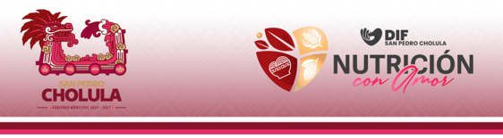
** Diseño oficial autorizado:

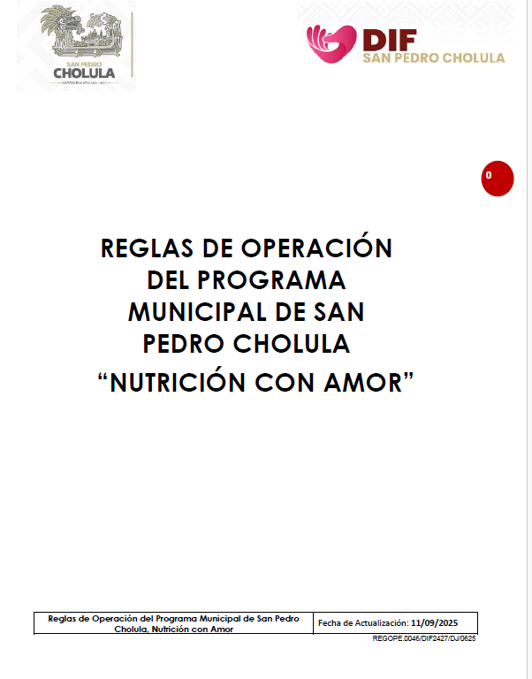
Que por conducto de su Secretaría del Honorable Ayuntamiento del Municipio de San Pedro Cholula se ha servido dirigirme para su consideración las siguientes reglas:

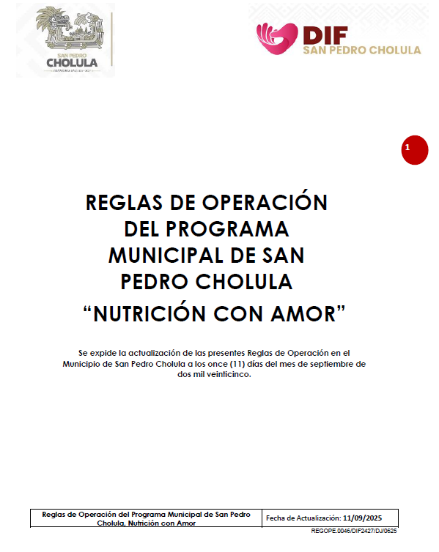

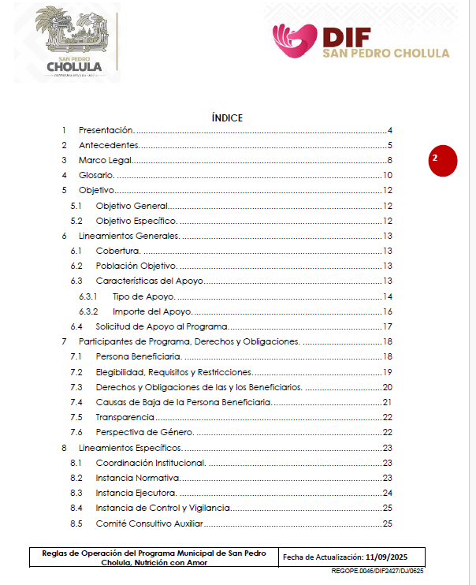

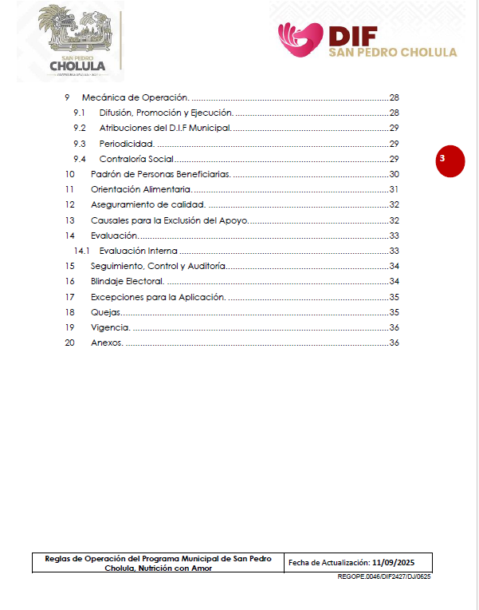

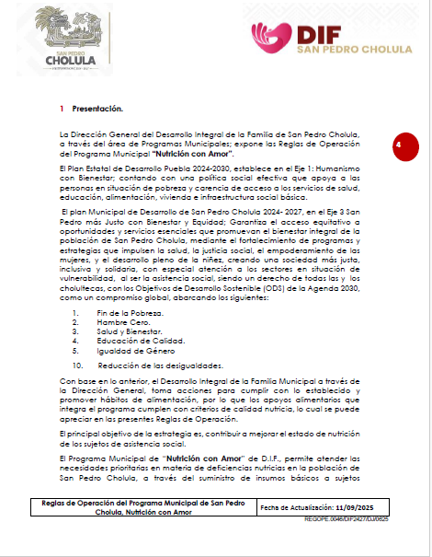

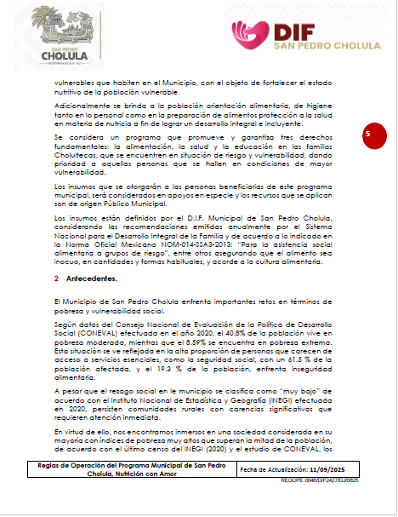

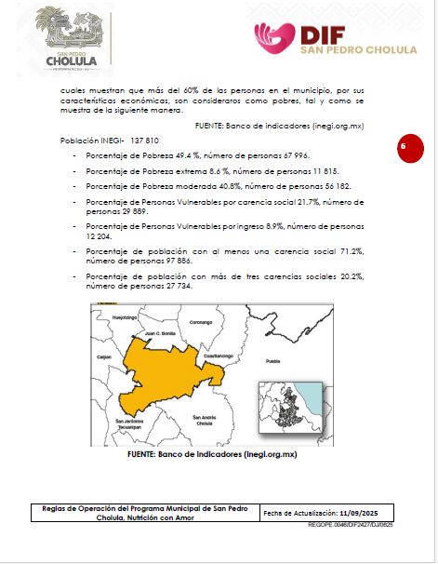

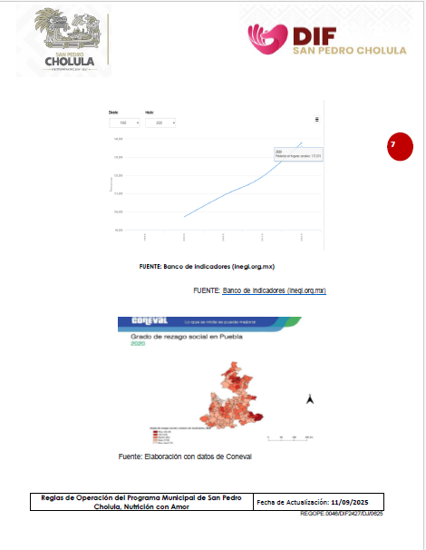

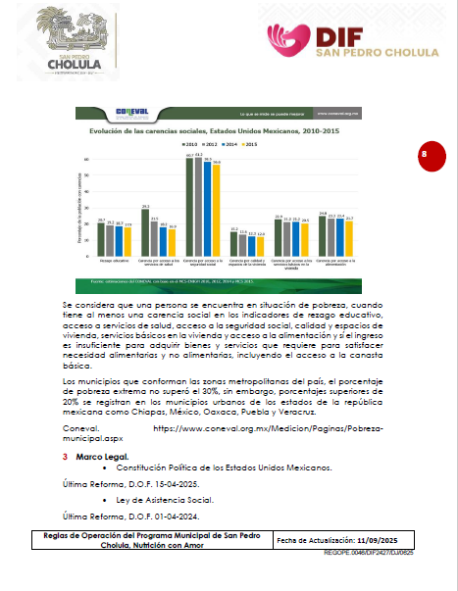

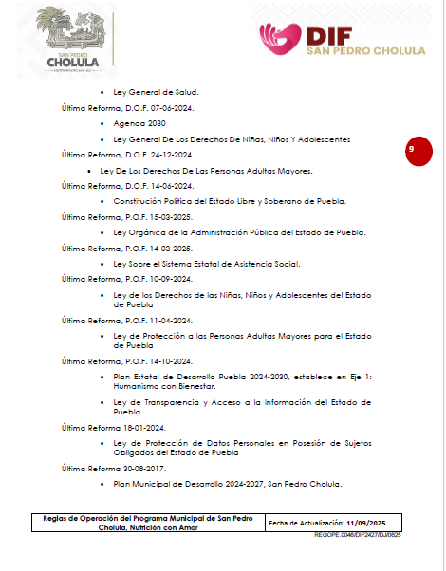

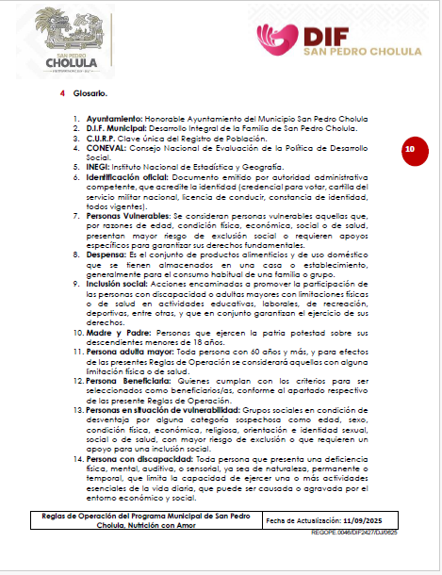

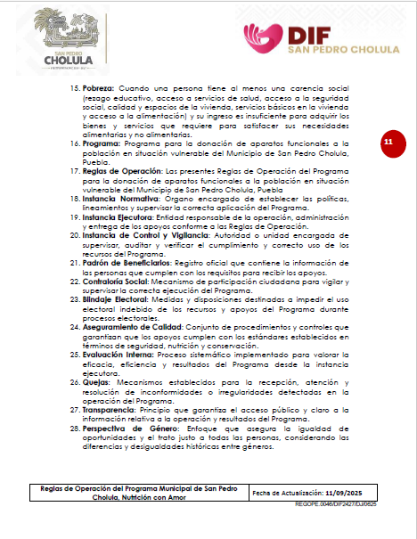

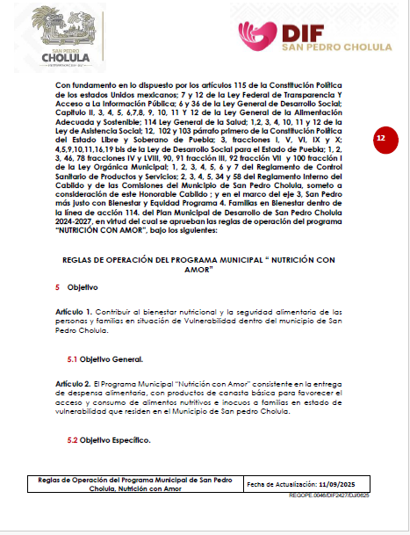

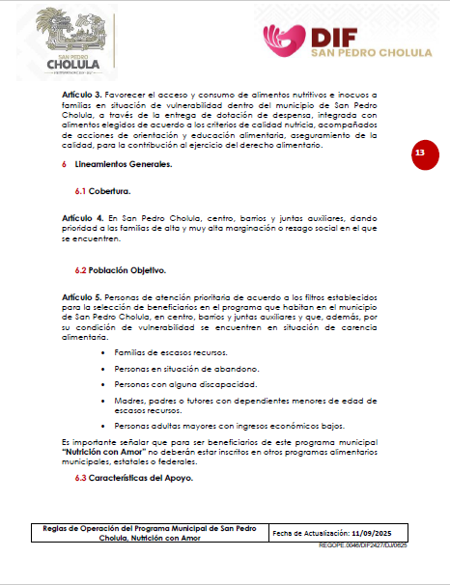

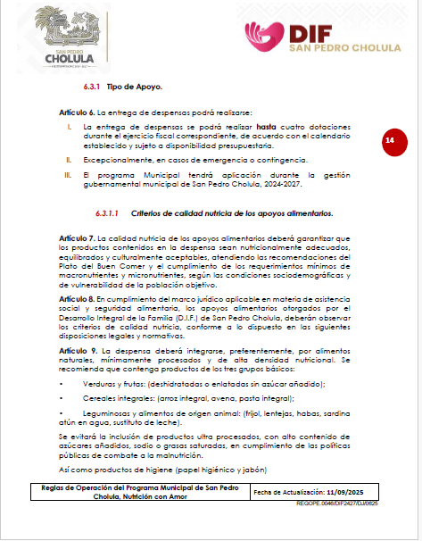

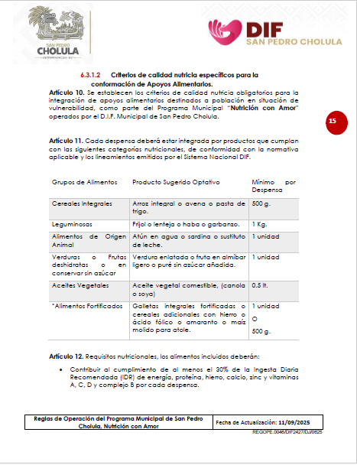

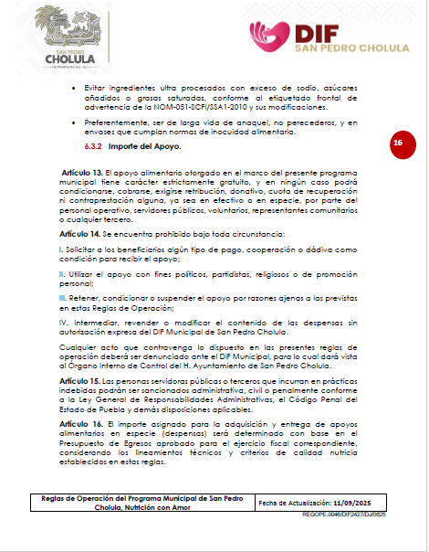

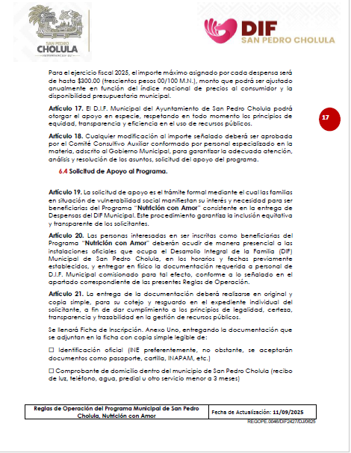

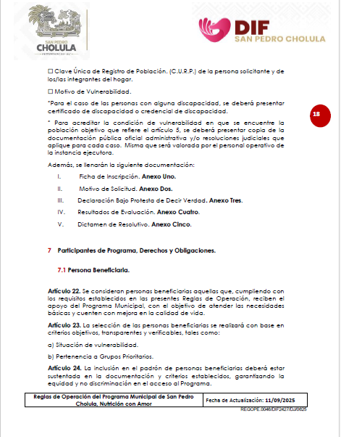

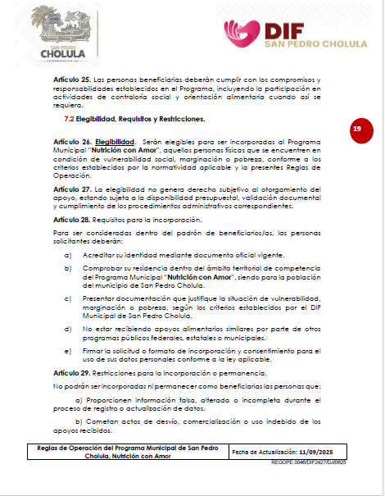

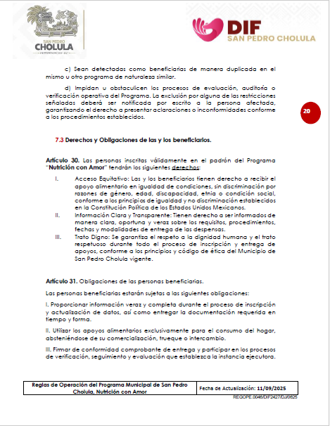

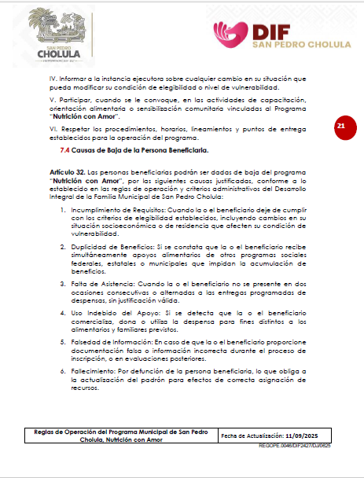

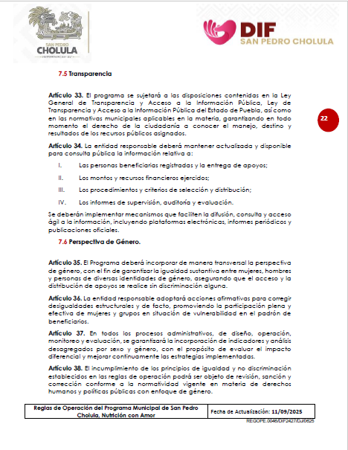

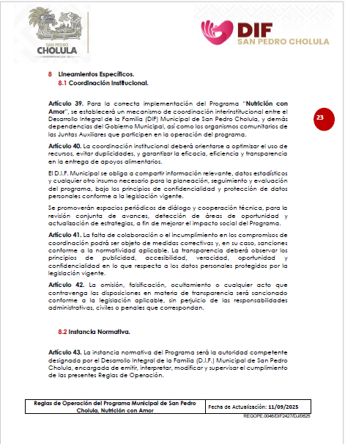

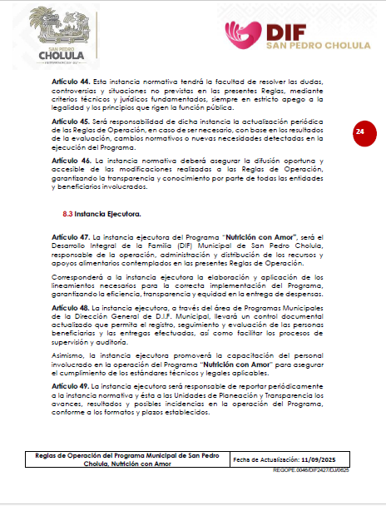

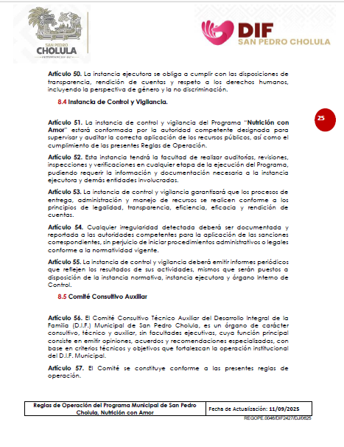

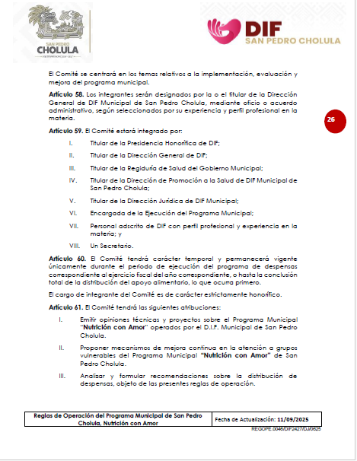

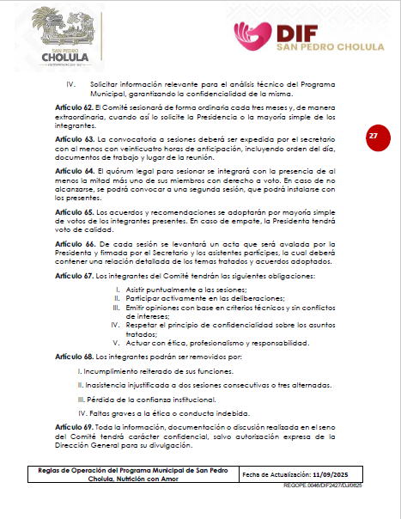

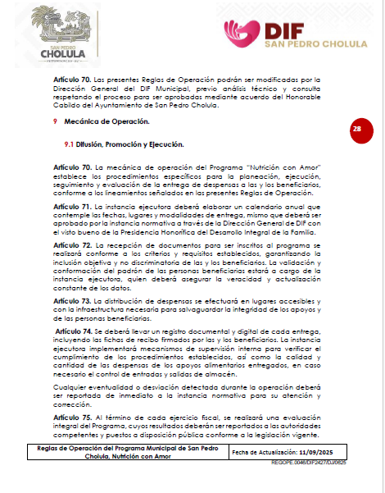

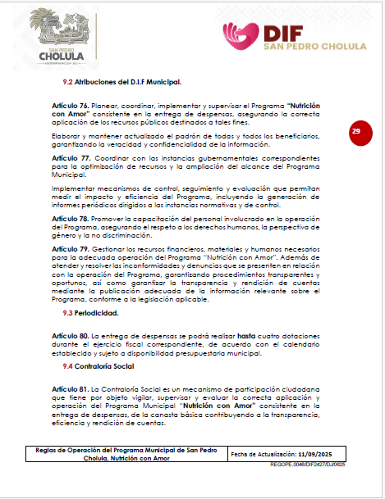

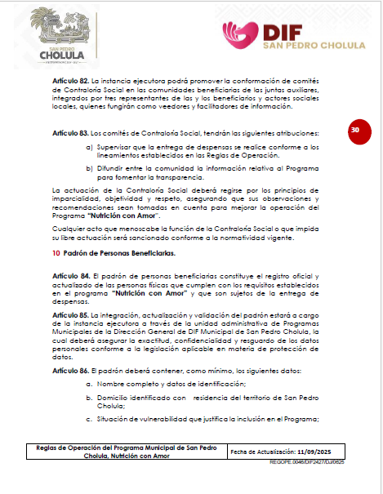

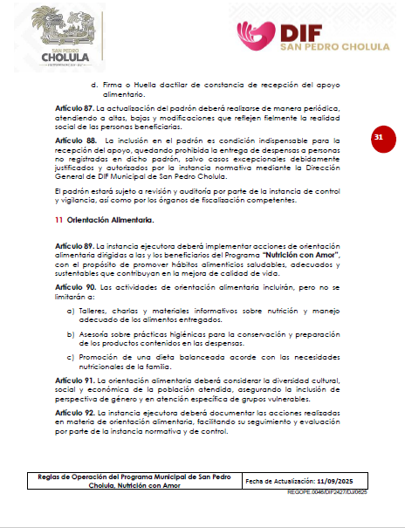

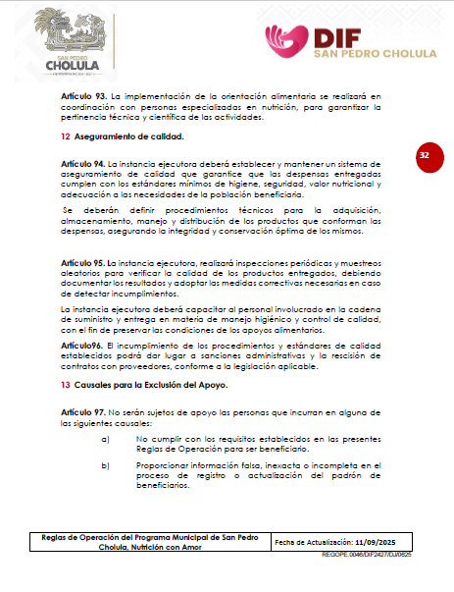

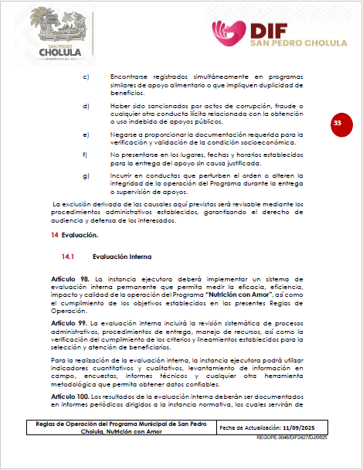

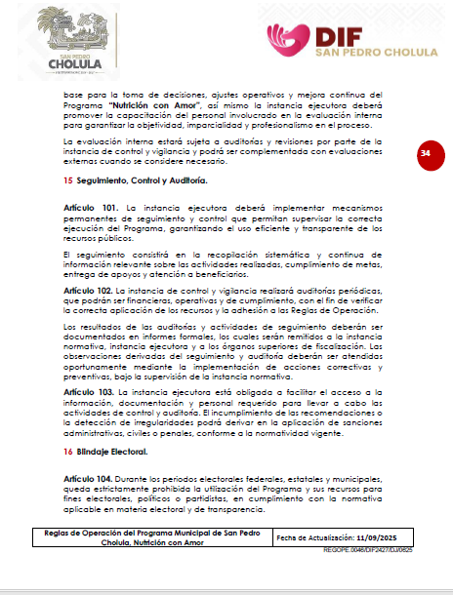

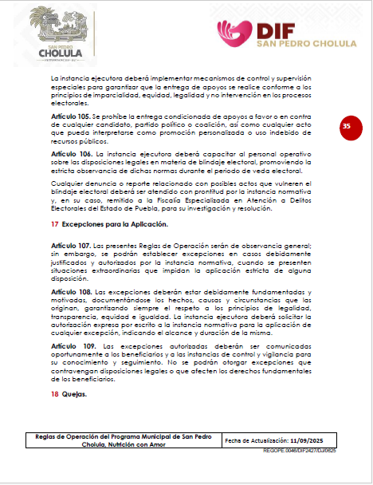

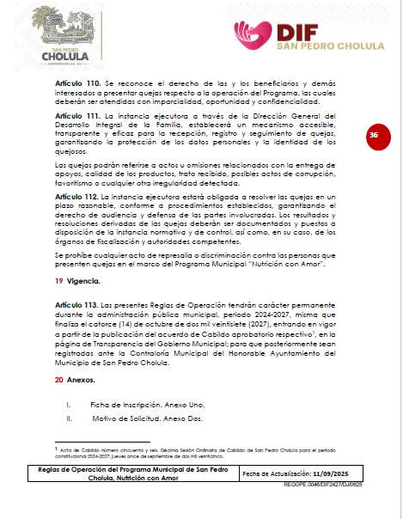

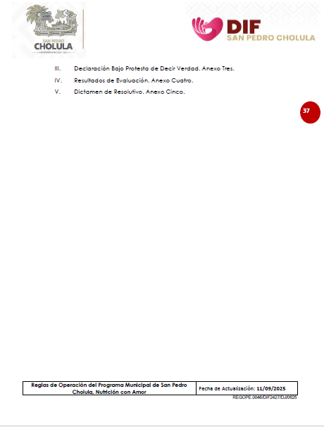

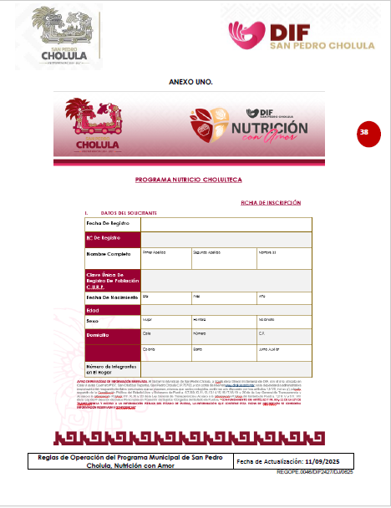

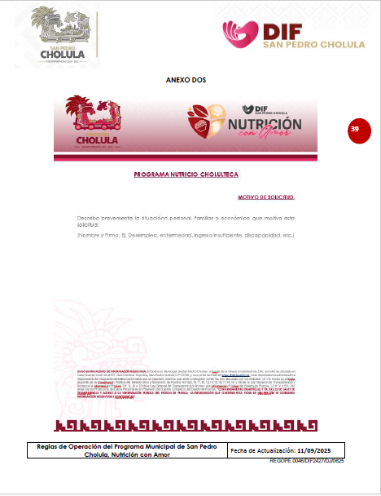

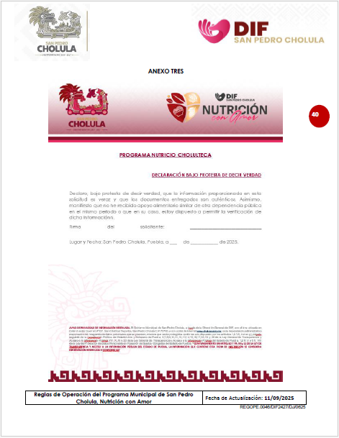

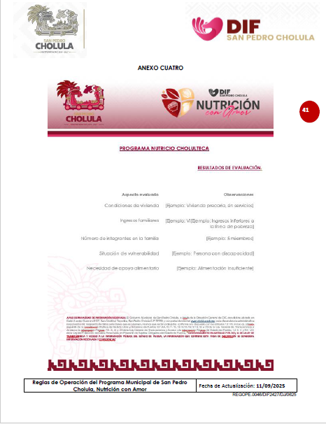

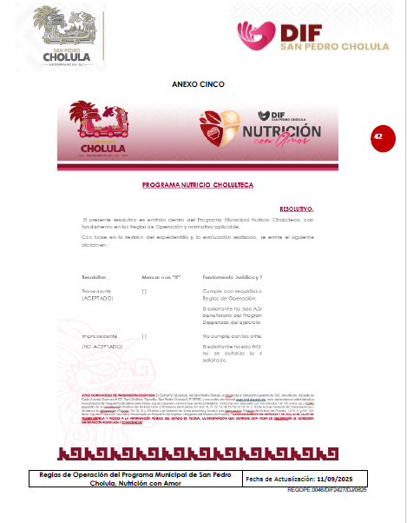

PUNTO DE ACUERDO

PRIMERO. - Se reforman los artículos 5, 21, 32 y 113 de las Reglas de Operación del Programa Municipal de San Pedro Cholula "Nutrición con Amor", además de cambios en la estructura de la redacción y diseño en los anexos.
SEGUNDO. - El presente acuerdo entrará en vigor al día siguiente de su publicación en la Gaceta Municipal.
TERCERO. - Se informe a la Unidad de Transparencia y a la Contraloría Municipal, a efecto de que se actualice el marco normativo del Municipio de San Pedro Cholula, Puebla.
A T E N T A M E N T E
SAN PEDRO CHOLULA, PUEBLA, A 11 DE SEPTIEMBRE DEL 2025.

LICENCIADA TONANTZIN FERNÁNDEZ DÍAZ, PRESIDENTA MUNICIPAL CONSTITUCIONAL DEL HONORABLE AYUNTAMIENTO DE SAN PEDRO CHOLULA.

EN USO DE LA VOZ EL C. JOSÉ ALEXIS DOMÍNGUEZ ALCUDIA, SECRETARIO DEL AYUNTAMIENTO: Le cedo de manera respetuosa el uso de la palabra a la Presidenta Municipal, la licenciada Tonantzin Fernández Díaz.

EN USO DE LA VOZ, LA PRESIDENTA TONANTZIN FERNÁNDEZ DÍAZ: Muchas gracias, gracias, secretario. Bueno, pues el día de hoy ponemos a consideración de todas y de todos los integrantes de este Cabildo las reglas de operación del Programa Municipal Nutrición con Amor, que es un programa con el objetivo de apoyar a las personas más vulnerables de nuestro Municipio. Hoy, como Gobierno Municipal, debemos de velar por quien menos tiene y hoy el objetivo prioritario de todos los que integramos este Cabildo, estoy segura, es poder ayudar a las personas con discapacidad, es poder apoyar a las mujeres jefas de familia, es poder apoyar también a los adultos mayores y por eso ponemos a su consideración estas reglas de operación con el objetivo de que podamos juntos poder poner nuestro granito de arena como Gobierno Municipal para el bienestar de las familias Cholultecas.
Así que el día de hoy pongo a su consideración de todos ustedes este Programa Municipal Nutrición con Amor, que consiste en la entrega de apoyos alimentarios. Muchas gracias, es cuanto.
VOTACION.

EN USO DE LA VOZ, JOSÉ ALEXIS DOMÍNGUEZ ALCUDIA, SECRETARIO DEL AYUNTAMIENTO MANIFIESTA: Muchas gracias, Presidenta. A continuación, continuaremos con la votación respecto a este punto del orden del día. Quién se encuentre a favor del presente punto de acuerdo para la modificación de las reglas de operación del programa “Nutrición por amor”. Sírvase manifestarlo por favor levantando la mano.
Presidenta, me permite informarle que ha sido aprobado por mayoría de votos el presente punto del orden del día y visto lo anterior, las y los integrantes del Honorable Cabildo tienen a bien aprobar los siguientes acuerdos.

A C U E R D O S
PRIMERO. - Se reforman los artículos 5, 21, 32 y 113 de las Reglas de Operación del Programa Municipal de San Pedro Cholula "Nutrición con Amor", además de cambios en la estructura de la redacción y diseño en los anexos.
SEGUNDO. - El presente acuerdo entrará en vigor al día siguiente de su publicación en la Gaceta Municipal.
TERCERO. - Se informe a la Unidad de Transparencia y a la Contraloría Municipal, a efecto de que se actualice el marco normativo del Municipio de San Pedro Cholula, Puebla.

EN USO DE LA VOZ, JOSÉ ALEXIS DOMÍNGUEZ ALCUDIA, SECRETARIO DEL AYUNTAMIENTO MANIFIESTA: Regresándome a la votación en contra.

EN USO DE LA VOZ EL SÍNDICO MUNICIPAL IVAN CUAUTLE MINUTTI: Buenas tardes nuevamente, nuevamente agradezco a mis compañeros esta intervención. Yo siempre voy a estar en favor de que vayan en favor de estos grupos vulnerables, sin embargo, como lo dije, no se me corrió ninguna información, no conozco las Reglas de Operación, no conozco el presupuesto que se va a ver afectado mientras hay otro tipo de necesidades, bien lo refirieron los Regidores.
Ese es el motivo por el cual mi voto es en el sentido en contra, porque no se me dio la información necesaria, que ahora sí valga la redundancia, que yo necesito para poder dar una razón o estar este voto razonado, si esto fuera a favor. Muchas gracias. Es cuánto.

EL QUE SUSCRIBE, JOSE ALEXIS DOMINGUEZ ALCUDIA, SECRETARIO DEL HONORABLE AYUNTAMIENTO DEL MUNICIPIO DE SAN PEDRO CHOLULA, PUEBLA, CERTIFICO QUE LA RESOLUCIÓN QUE ANTECEDE FUE APROBADA POR MAYORÍA DE VOTOS, EN LA DÉCIMA SESIÓN ORDINARIA DE CABILDO CELEBRADA EL DÍA 11 DE SEPTIEMBRE DE 2025. LO ANTERIOR, PARA LOS EFECTOS LEGALES Y ADMINISTRATIVOS A QUE HAYA LUGAR.- SAN PEDRO CHOLULA, PUEBLA; A 11 DE SEPTIEMBRE DE 2025.- RÚBRICA.

ATENTAMENTE. SAN PEDRO CHOLULA, PUEBLA, A 11 DE SEPTIEMBRE DE 2025. TONANTZIN FERNÁNDEZ DÍAZ, PRESIDENTA MUNICIPAL DEL HONORABLE AYUNTAMIENTO DE SAN PEDRO, CHOLULA, PUEBLA. RÚBRICA.

